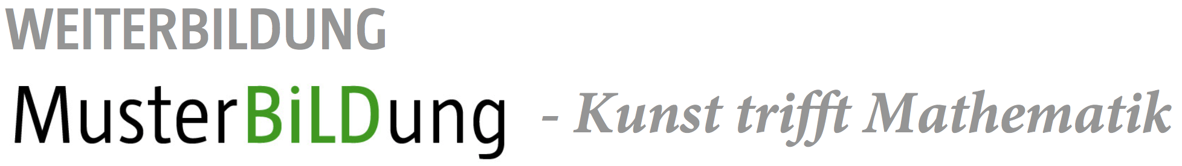
im Dokument "Weiterbildungsmodul_1" finden Sie Informationen zu:
- SETTING DER WEITERBILDUNG
- WEITERBILDUNGSZIELE ZUHANDEN DER KURSLEITUNG
- WEITERBILDUNGSZIELE ZUHANDEN DER KURSTEILNEHMENDEN
- MATERIALHINWEISE ZUR PLANUNG DER WEITEBILDUNG

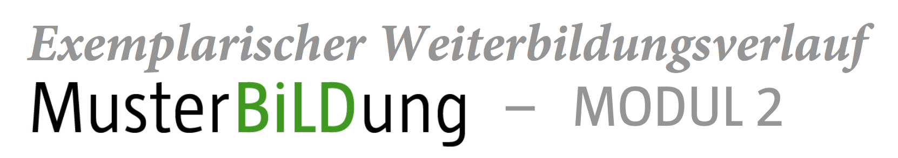
Fokus: Transversale Lernbegleitung

Das Modul 2 behandelt die transversale Lernbegleitung (LINK).
Wie werden materialbasierte kindliche Tätigkeiten fachlich interpretiert, gestützt und begleitet?
Die Teilnehmenden reflektieren ihre eigenen Unterrichtserprobungen auf deren fachliches Potenzial und Möglichkeiten der Lernbegleitung. Durch Praxisbeispiele der Kursleitung lernen sie exemplarische transversale Unterrichtsverläufe kennen. Ein theoretischer Input der Kursleitung sowie das Arbeiten mit einer Videovignette schärfen den Fokus auf die transversale Lernbegleitung.

Nachfolgender exemplarischer Weiterbildungsverlauf enthält erprobte und empfohlene Kernelemente für die Durchführung einer halbtägigen Weiterbildung gemäss dem Fokus Modul 2.
Die aufgeführte Reihenfolge der Kernelemente kann als inhaltlich sowie methodisch sinnvoll rhythmisierter Unterrichtsverlauf übernommen oder individuell angepasst werden. Hinweise zur organisatorischen Rahmung der Weiterbildung sind nicht enthalten.

Praktische, eigentätige Sequenz
Arbeit mit Videoarbeitsinstrument
Theoretischer Input
Selbststudium

KERNELEMENTE MODUL 2
Inhalte – Ziele |  | Medien
 | Austausch zum Materialeinsatz im eigenen Unterricht  in Kleingruppen (ca. 35`)  Ziele  - Durch die Reflexion üben sich die Teilnehmenden darin, mit Materialien substantielle Lerngelegenheiten im Hinblick auf fachliche und transversale Bildungsprozesse beurteilen, begleiten und konzipieren zu können  - Sammlung von Methoden und konkreten Möglichkeiten der Lernbegleitung  Die Teilnehmenden tauschen sich in Kleingruppen zum Materialeinsatz (ohne Auftrag und ohne Lernbegleitung) im eigenen Unterricht aus und beraten sich ggf. gegenseitig.  Fragen für den Austausch:  - Welche Highlights haben Sie bei der Materialerprobung erlebt?  - Welche fachliche Färbung sahen Sie in den Tätigkeiten, Denkwegen und Produkten der Kinder?  - Welche fachlichen bzw. fachbereichsverbindenden Themen konnten Sie erkennen?  - Welche Lernbegleitung wäre denkbar gewesen? Wo könnten Sie fachlich unterstützen?  - Welche Anknüpfungsmöglichkeiten für das Bildnerische Gestalten und/oder die Mathematik und/oder eine Verbindung der beiden Fachbereiche sehen Sie?  - Welchen Schwierigkeiten sind die Kinder und Sie als Lehrperson begegnet? | - eigene Notizen & Fotografien  - Fragen für den Austausch in der Kleingruppe

 | Input: Transversale Lernbegleitung am 5-Phasenmodell (ca. 20`)  Ziele  Dieser Input zur transversalen Lernbegleitung macht deutlich, wo sich das "Transversale" in den einzelnen Phasen des 5-Phasenmodells genau zeigt.  > Vgl. Fachtext Transversales Unterrichten im Zyklus 1 Kpt. 4, insbesondere 4.2.  Sie finden die konkreten Ausführungen zum Input "Transversales Unterrichten" im Dokument "Moderationspfade_MusterBiLDung_Modul1" sowie in den Notizen der PowerPoint-Präsentation. | PPP-Folien 2-7

 | Arbeit mit dem videobasierten Arbeitsinstrument (ca. 35`)  Ziele  - Potenzial für Anknüpfung erkennen.  Arbeiten im Videoarbeitsinstrument Video Pattern Blocks 2  PASSWORT: MusterBildung  Das Kind im Video versucht aus dem Gedächtnis den Eiffelturm zu bauen. Diese Gelegenheit kann aufgenommen werden, um mit weiteren/anderen Kunstwerken anzuknüpfen.  Fragen zum Video:  - Welche Möglichkeiten gibt es das Kind bei seinem Vorhaben zu unterstützen?  - Wie könnte an die Gelegenheit aus dem Video angeknüpft werden? | - Mehrere Laptops  - Internetzugang  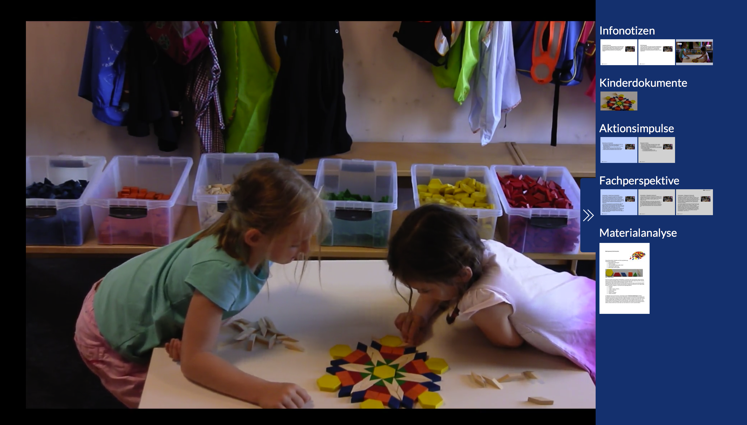
 | Hinweis: an dieser Stelle kann auch das Kernelement "Stiller Impuls aus der Kunst" von Andrea Malär aus dem exemplarischen Weiterbildungsverlauf Modul 3 durchgeführt werden.

 | Auseinandersetzung mit einem exemplarischen Unterrichtsverlauf (ca. 15‘)  Ausgangsmaterial Seile  Ziele  - geschärfte Wahrnehmung fachspezifischer Lerneinheiten  - Schärfung des Verständnisses für transversales Unterrichten anhand eines exemplarischen transversalen Unterrichtsverlaufs  Die TN denken sich in den exemplarischen Unterrichtsverlauf “Seile“ ein. Dies kann in praktisch-tätiger Erprobung einzelner Teile des Verlaufs, durch eine Einführung seitens KL, durch Selbststudium des Dokuments etc. geschehen.  Diese Sequenz kann u.a. als Vorbereitung für den Studienauftrag dienen (das Aufzeigen eines Unterrichtsverlaufs aus der eigenen Praxis). | - Dokument “Seile_Exemplarischer_  Verlauf“  - ggf. konkretes Material zur praktischen Erprobung/zum  Nachvollzug des Verlaufs  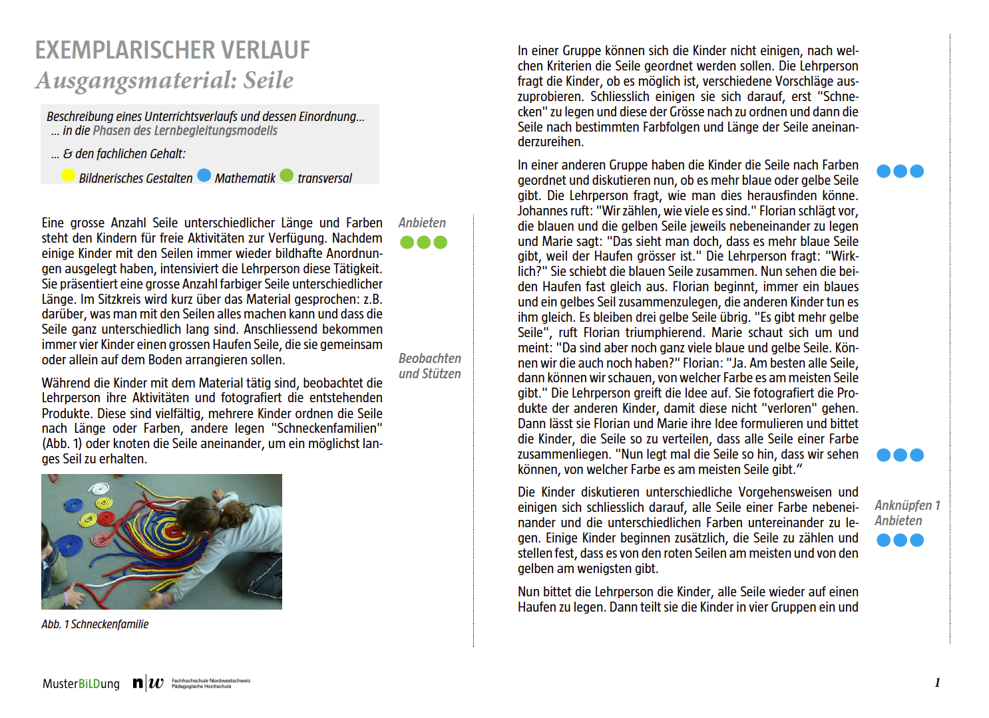

Gespräch zum exemplarischen Unterrichtsverlauf (ca. 20‘)
Ausgangsmaterial Seile
Ziele
- geschärfte Wahrnehmung fachspezifischer Lerneinheiten
- Einüben des “Fachbrillenwechsels“ Fokus Bildnerisches Gestalten und Mathematik
- Vertieftes und geschärftes Verständnis von der Umsetzung und Zielsetzung von transversalem Unterrichten in materialbasierten Settings Zyklus 1 (“Wellenbewegung“ nachvollziehen)
Die Kursleitung initiiert ein Austauschfenster über den exemplarischen Unterrichtsverlauf “Seile“, so dass die Lehrpersonen den Verlauf nachvollziehen und dabei den “Fachbrillenwechsel“ einüben können.

- Wie interpretieren Sie das Beispiel aus bildnerisch-gestalterischer und mathematischer Perspektive?
- Wo kommt es zu einem Zusammenspiel zwischen den Fachbereichen, das sich von einem blossen Aneinanderreihen von Aufgaben unterscheidet? Wo entsteht somit ein Mehrwert zwischen den Fachbereichen? (Mehrwert = wo die Auseinandersetzung in einem Fachbereich zu Erkenntnissen im anderen Fachbereich beiträgt)

> Vgl. Fachtext Transversales Unterrichten im Zyklus 1 Kpt. 2 und Exemplarischer Verlauf mit dem Ausgangsmaterial "Seile", insbesondere die Didaktischen Anmerkungen.
Anhand des exemplarischen Unterrichtsverlaufs können die einzelnen Phasen des Lernbegleitungsmodells aufgezeigt/repetiert werden.

SELBSTSTUDIENAUFTRÄGE BIS ZUM MODUL 3
Inhalte – Ziele |  | Medien
 | Umsetzung im eigenen Unterricht  Ziele  - Entwicklung eigener Lernwege/Weiterentwicklung eines transversalen Lernarrangements  - Erprobung der materialbasierten Settings, deren Weiterentwicklung und Begleitung in der Praxis  Hinweis: ggf. kann die eigene Umsetzung bereits im Rahmen des Moduls 2 gestartet/angedacht werden.  > Gedankenaustausch mit Sitznachbarin/Sitznachbarn  > Möglichkeit der Beratung durch die Kursleitung  Transversale Sequenz/eigenes Lernar-rangement im eigenen Unterricht erproben und auf Plakat festhalten (in Bild und Wort). Ausgangslage sind die freien Tätigkeiten der Kinder (gemachte Beobachtungen).  In Modul 3 werden die Erfahrungen anhand der Plakate präsentiert und reflektiert.  Inhalte des Plakates: fachliche Einordnung der Beobachtungen (Fachbrillen), “Beobachten“ & “Stützen“, fachliche Anknüpfung(en), im Idealfall wird eine Bewegung zwischen den Fächern (Wellenbewegung) ersichtlich.  > Die exemplarischen Unterrichtsverläufe (LINK) können als Hilfestellung dienen.  Selbstbeobachtung – Ergänzung zur Umsetzung  Selbstbeobachtung Fokus “Beobachten“ & “Stützen“:  - Was hat mein Input ausgelöst bei den Kindern?  - Bin ich offen geblieben für den anderen Fachbereich?  - Konnte ich die Fachbrillen wechseln?  - Welche Lernprozesse wurden ausgelöst? (verweilen in “Schlaufe“ beobachten – stützen – beobachten – stützen)  ebenfalls auf dem Plakat dokumentieren | - ggf. leere Plakate/  Flipchartpaper aushändigen  - Kamera (Bilder für das Plakat)

 | Fakultativ/Empfehlung  Lektüre “Transversales Unterrichten im Zyklus 1“  Ziele  - Wiederholung und Vertiefung des Verständnisses von Lernbegleitung im transversalen Unterricht  > allfällige Fragen, Unklarheiten, Diskussionspunkte notieren und in das nächste Modul mitbringen  Ziel | Fachtext “Transversales Unterrichten im Zyklus 1“

 | Fakultativ/Empfehlung  Arbeit im Videoarbeitsinstrument  Ziele  - Wechsel und Zusammenspiel der Fachbereiche in einem exemplarischen Verlauf erkennen.  Arbeiten im Videoarbeitsinstrument Video.  PASSWORT: MusterBildung  Empfohlener Zeitpunkt: nach der eigenen Erprobung  > Bearbeitung der Aufträge unter „Aktionsimpulse“ | Webzugang zum videobasierten Arbeitsinstrument

Sämtliche Abbildungen: Projekt KuMa, PH FHNW

